黄维灿简介
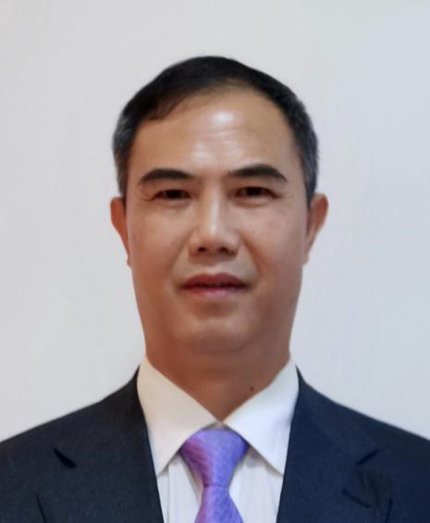
黄维灿，男，1963年生，汉，中共党员，原遵义市职业技术学校校长，遵义市首届职教黄维灿名校长工作室主持人，贵州省中等职业学校黄维灿名校长工作室主持人，省级优秀教师，中国职教学会教学工作委员会理事，贵州省职教学会教学工作委员会副会长，贵州省建设职教集团副理事长，获首届“中国职业教育杰出校长”提名奖，曾任贵州省人民政府第五届兼职督学、遵义市人民政府兼职督学。现任遵义职业教育集团（联盟）副秘书长，兼任遵义职教联合运营有限责任公司执行董事。

